教材４-(2) 文章を読むこと(文学的文章) 《解答例とてびき》
○「走れメロス」の冒頭部（「メロスは激怒した。～初夏、満点の星である。」）を読んで次の課題に取り組みましょう。
１ 【話の流れをつかもう】
（１）次の文を、時間の順番にそって並べ替えよう。（順番を入れ替える）
① 未明に村を出発した。
② 警吏に捕縛された。
③ 老爺に王様が人を殺すということを聞いた。
④ 王の邪知暴虐に激怒した。
⑤ シラクスの町に到着した。
⑥ 王の前に引き出された。
⑦ 妹を結婚させるため村に向かって出発した。
⑧ 自分の身代わりにセリヌンティウスを差し出した。
- ）→（⑤）→（③）→（④）→（②）→（⑥）→（⑧）→（⑦）

（２）「未明」の意味としてあてはまるものを次の中から一つ選び、番号で答えなさい。
① 夜明け前 ② 夕方 ③ 夜 ④ 昼間

（３）メロスが「シラクスの町にやってきた」目的を、本文から読み取って二つ答えよう。

・竹馬の友セリヌンティウスに会うため。

・妹の結婚式の衣装やご馳走を買うため。

○作品の世界をとらえよう。
「いつ」「どこで」「だれが」「どうした」を意識してみよう。
例えば、「未明」ように時間を表す言葉や、「シラクス」のように場所を表す言葉などに注目してみよう。
２ 【人物像をとらえよう】
（１）「メロス」はどんな人物として描かれていますか。メロスの性格や職業、家族構成などがわかる言葉に線を引き、抜き出しましょう。なお、抜き出したところは「 」や、「 … 」でくくりましょう。（引用文）

（例）  ・「羊と遊んで暮らしてきた」  「牧人」  ・「メロスには父も母もない・・・二人暮らしだ。」  ・「メロスには竹馬の友があった」  ・「のんきなメロス」  ・「メロスは単純な男であった」 | 教科書からの引用文
・牧人でのんびり暮らしている。  ・家族は妹だけ。妹はまもなく結婚する。  ・シラクスの町に親友であるセリヌンティウスがいる。  ・メロスは楽天的でおおまかな性格である。  ・思ったことをそのまま行動に移す。感情が表に出やすい。 | メロスの人物像

３ 【表現から考えてみよう】
（１）「その王の顔は蒼白で眉間のしわは刻み込まれたように深かった。」とありますが、こうした表現や本文の他の部分から想像して、王はどのような人物として描かれているでしょうか。自分なりにまとめて書いてみよう。

《例》
・親族や家臣までも殺してしまうなど、常に人々を疑い、一時も心が休まらない。
・強い王でいることが大切だと考え、気難しく構えている。
・権力者としてふるまってはいるが、だれも信じることができず、実はさびしく心が満たされない。 …等

４【心情をとらえよう】メロスが王に捕まったときのそれぞれの気持ちをせりふで書いてみよう。
○登場人物の人物像をとらえよう。
登場人物はどのような人物として描かれているだろうか。「のんきなメロス」「メロスは、単純な男であった」のように、性格や気持ちを直接表す表現があったり、「蒼白」「眉間のしわ」のような表現から「ディオニスの気持ち」が読み取れたりするよ。
（１）メロスがセリヌンティウスを身代わりにして村に帰るといったとき
メロスの気持ち

王に処刑までの日限をもらい、なんとか妹の結婚式を挙げさせてやれそうだ。それが終わったら、身代わりとなってくれているセリヌンティウスのためにも、早く帰ってくるぞ。きっと帰ってくる。そして王に信じることの大切さを証明しよう。

王様の気持ち

メロスは、きっと自分の命がおしくなるにきまっている。口で言うことができて、実際行動にうつすことができないのが人間だ。まして処刑されるためにもどってくる人はいないだろう。人は信じられないということを、民衆に知らせる良いきっかけになることだろう。

（２）【自分の考えをまとめよう】
二人の気持ちを聞いていた民衆はメロスと王様、どちらの考えを支持すると思いますか。円グラフを例にならって完成させてみましょう。

作品から読み取ったことや、考えたことを自分なりのまとめ、友だちや先生に分かりやすく説明できるようにしよう。
そして、授業では、自分のものの見方や考え方を広げたり、深めたりできるように、友だちとの意見交流の時間を大切にしよう。自分と異なる意見をもった人との交流ほど、新たな発見があるよ！
例
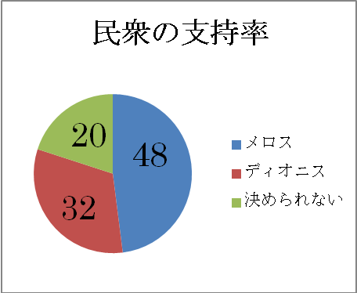
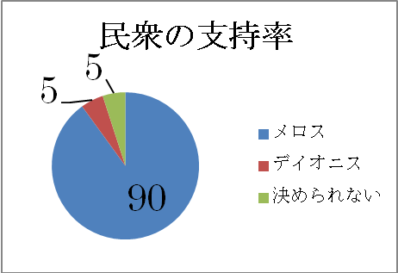
メロス （90）％
ディオニス （５）％
決められない（５）％
（３）（２）のグラフの割合にした理由を一二〇～一六〇字以内で書いてみましょう。
ま | も | ロ | 心 |  | ト
す | 人 | ス | し | な | に | わ
。 | を | が | て | ぜ | し | た
 | 信 | 約 | 暮 | な | ま | し
 | じ | 束 | ら | ら | し | は
 | る | を | し | ば | た | 、
 | こ | 守 | た | 、 | 。 | メ
 | と | っ | い | 町 |  | ロ
 | が | て | と | の |  | ス
 | で | 帰 | 思 | 人 |  | を
 | き | っ | つ | た |  | 支
 | る | て | て | ち |  | 持
 | よ | き | い | は |  | す
 | う | て | る | 以 |  | る
 | に | く | か | 前 |  | を
 | な | れ | ら | の |  | 90
 | る | れ | で | よ |  | パ
 | と | ば | す | う |  | ー
 | 思 | 王 | 。 | に |  | セ
 | い | 様 | メ | 安 |  | ン

